**Hurtownie danych – Spr. 4.**

PWr. WIZ, Data: 28-30.03.2022

|  |  |  |
| --- | --- | --- |
| Student | ------------------------------------------------------------- | Ocena |
| Indeks | 256305 |  |
| Imię | Grzegorz |
| Nazwisko | Dzikowski |

Zestaw składa się z 3 zadań. Jeżeli nie potrafisz rozwiązać zadania, to próbuj podać, chociaż częściowe rozwiązanie lub uzasadnienie przyczyny braku rozwiązania. Pamiętaj o podaniu nr. indeksu oraz imienia i nazwiska.

Baza danych: **AdventureWorks2017 lub 2019**

**Zad. 1. - opcjonalne**

Proszę przygotować dane do analizy zamówień w zakresie przedstawiony w tab. 1. (2 warianty rozwiązania) – (różnymi rozwiązaniami) – biorąc pod uwagę kryteria jakościowe – które z tych rozwiązań jest lepsze i dlaczego? Prezentacja graficzna z wykorzystaniem Tablau, Analiza i Wnioski graficzne - statystyki pamici, operacji, execution cost itp. itd

Tab. 1. Liczba zamówień w poszczególnych latach globalnie oraz obszarowo

|  |  |  |  |  |
| --- | --- | --- | --- | --- |
| Rok | Liczba zamówień | Terytorium | Liczba zam. na terytorium | % udział |
| 2011 | 1607 | Australia | 463 | 28.81 |
| 2011 | 1607 | Southwest | 339 | 21.10 |
| 2011 | 1607 | Germany | 81 | 5.04 |
| 2011 | 1607 | Central | 50 | 3.11 |
| 2011 | 1607 | Northwest | 224 | 13.94 |

Rek.: **5/40**

**Rozwiązanie:**

Rozwiązanie 1

USE AdventureWorks2019;

WITH Orders_Territory_Years(Rok, [Total Orders], [Terytorium], [Ter Orders], [rn])

AS

(

SELECT

YEAR(Sales.SalesOrderHeader.OrderDate),

COUNT(Sales.SalesOrderHeader.SalesOrderID) OVER (PARTITION BY Year(Sales.SalesOrderHeader.OrderDate)),

Sales.SalesTerritory.[Name],

COUNT(Sales.SalesOrderHeader.SalesOrderID) OVER (PARTITION BY Year(Sales.SalesOrderHeader.OrderDate), (Sales.SalesTerritory.TerritoryID)),

ROW_NUMBER() OVER (PARTITION BY Year(Sales.SalesOrderHeader.OrderDate), Sales.SalesTerritory.TerritoryID ORDER BY Sales.SalesTerritory.[Name])

FROM Sales.SalesOrderHeader

JOIN Sales.SalesTerritory

ON Sales.SalesOrderHeader.TerritoryID = Sales.SalesTerritory.TerritoryID

)

SELECT

Rok,

[Total Orders] as [Liczba zamówień],

Terytorium,

[Ter Orders] as [Liczba zam. na terytorium],

FORMAT((CAST([Ter Orders] as FLOAT)/[Total Orders])*100, '##.##') as [% udział]

FROM

Orders_Territory_Years

WHERE rn = 1

ORDER BY

Rok,

Terytorium

|  |  |  |  |  |
| --- | --- | --- | --- | --- |
| Rok | Liczba zamówień | Terytorium | Liczba zam. na terytorium | % udział |
| 2011 | 1607 | Australia | 463 | 28.81 |
| 2011 | 1607 | Canada | 149 | 9.27 |
| 2011 | 1607 | Central | 50 | 3.11 |
| 2011 | 1607 | France | 70 | 4.36 |
| 2011 | 1607 | Germany | 81 | 5.04 |

Roz: 5/40

Rozwiązanie 2

USE AdventureWorks2019;

WITH Orders_Territory_Years(Rok, [Orders], [Terytorium])

AS

(

SELECT

YEAR(Sales.SalesOrderHeader.OrderDate),

COUNT(Sales.SalesOrderHeader.SalesOrderID),

Sales.SalesTerritory.[Name]

FROM Sales.SalesOrderHeader

JOIN Sales.SalesTerritory

ON Sales.SalesOrderHeader.TerritoryID = Sales.SalesTerritory.TerritoryID

GROUP BY

YEAR(Sales.SalesOrderHeader.OrderDate),

Sales.SalesTerritory.[Name]

)

SELECT

p.Rok,

total.[Total Orders] as [Liczba zamówień],

p.Terytorium,

p.[Orders] as [Liczba zam. na terytorium],

FORMAT((CAST(p.[Orders] as FLOAT)/total.[Total Orders])*100, '##.##') as [% udział]

FROM

Orders_Territory_Years p

JOIN

(

SELECT

Rok as Rok2,

SUM(Orders) as [Total Orders]

FROM Orders_Territory_Years

GROUP BY Rok

) total

ON total.Rok2 = p.Rok

ORDER BY Rok, Terytorium;

|  |  |  |  |  |
| --- | --- | --- | --- | --- |
| Rok | Liczba zamówień | Terytorium | Liczba zam. na terytorium | % udział |
| 2011 | 1607 | Australia | 463 | 28.81 |
| 2011 | 1607 | Canada | 149 | 9.27 |
| 2011 | 1607 | Central | 50 | 3.11 |
| 2011 | 1607 | France | 70 | 4.36 |
| 2011 | 1607 | Germany | 81 | 5.04 |

Roz: 5/40

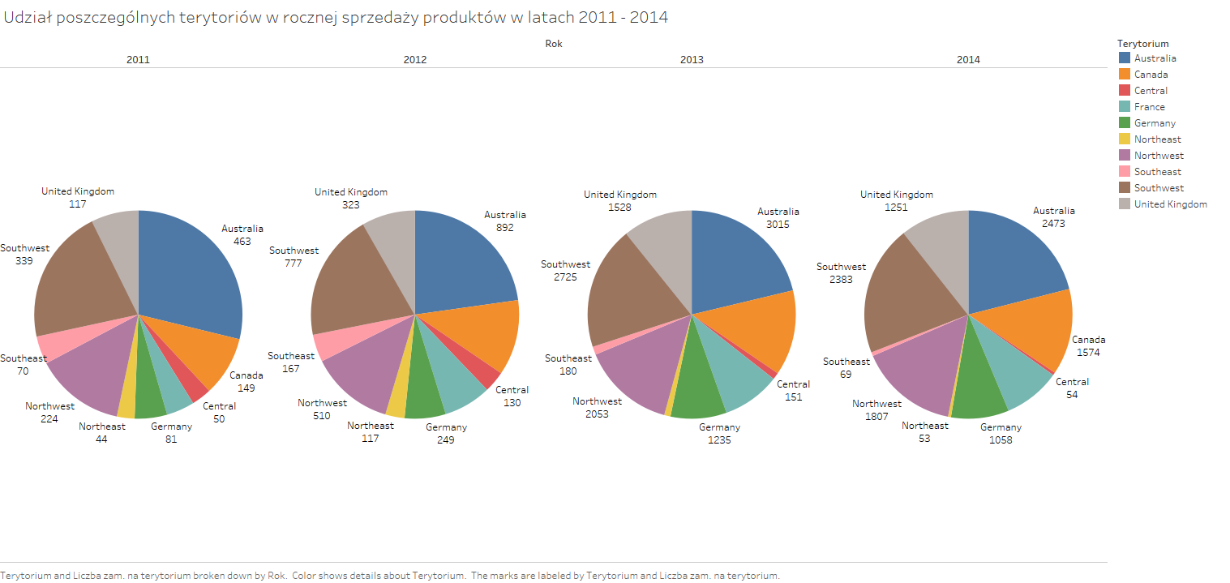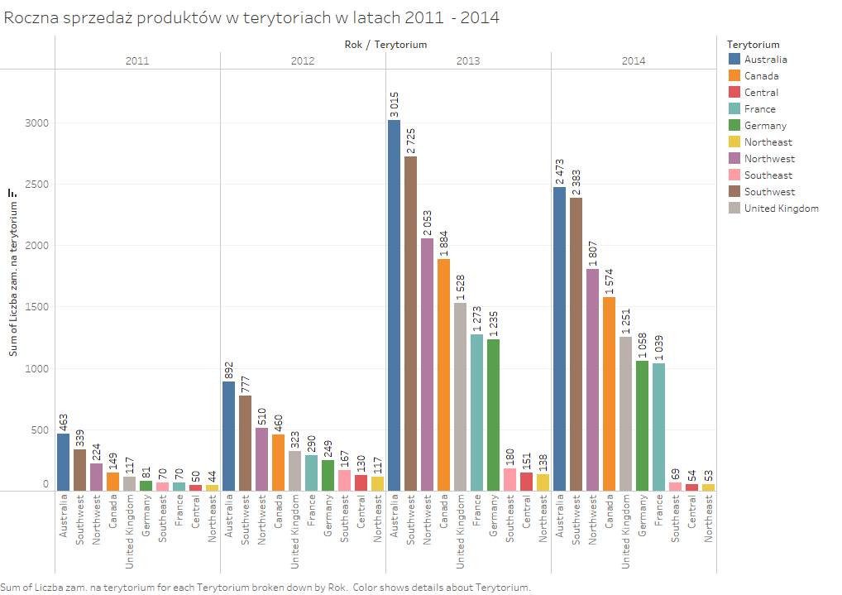

Analiza wydajności obu kwerend:

|  |  |  |  |  |
| --- | --- | --- | --- | --- |
| Rozwiązanie | CPU | Odczyty | Zapisy | Długość trwania |
| Rozwiązanie 1 | 1672 | 131880 | 408 | 1241 |
| Rozwiązanie2 | 203 | 1472 | 0 | 200 |

Na następnej stronie znajdują się plany wykonania każdej kwerendy

Pierwsza moja myśl to było wykonanie kwerendy przy pomocy partition by. Wydaje się to rozwiązanie logiczne, ponieważ powala mi to zagregować poszczególne wartości w jednym rzędzie, a następnie zgrupować terytorium i rok w jeden wiersz. Jednak okazało się, że nie jest to optymalne rozwiązanie. Pętle, sortowania w partition by, oraz zrównoleglenie powoduje, że kod wykonuje się ponad 1 sekundę, wykonuje prawie 130 tysięcy odczytów i generalnie jest wolny

Drugie rozwiązanie zakłada użycie tylko i wyłącznie group by. Wynikowy SQL jest według mnie mniej czytelny, ponieważ wymaga użycia zagnieżdżonego SELECTa, jednak gdy zobaczymy na plan wykonania, to widać, że już na etapie pobrania danych są one zagregowane, tak więc dalsze przetwarzanie operuje tylko na ~40 wierszach tej kwerendy. Z tego powodu czas wykonania jest 6 krotnie szybszy, nie wykonuje żadnego zapisu oraz wymaga tylko ułamek tego, co pierwsza kwerenda.

Byłem zaskoczony tym wynikiem, ponieważ wydawało mi się, że group by będzie trwał długo, a partition wykona się szybko. Jednak na podstawie planów i czasów definitywnie wygrywa group by.

Rozwiązanie 1

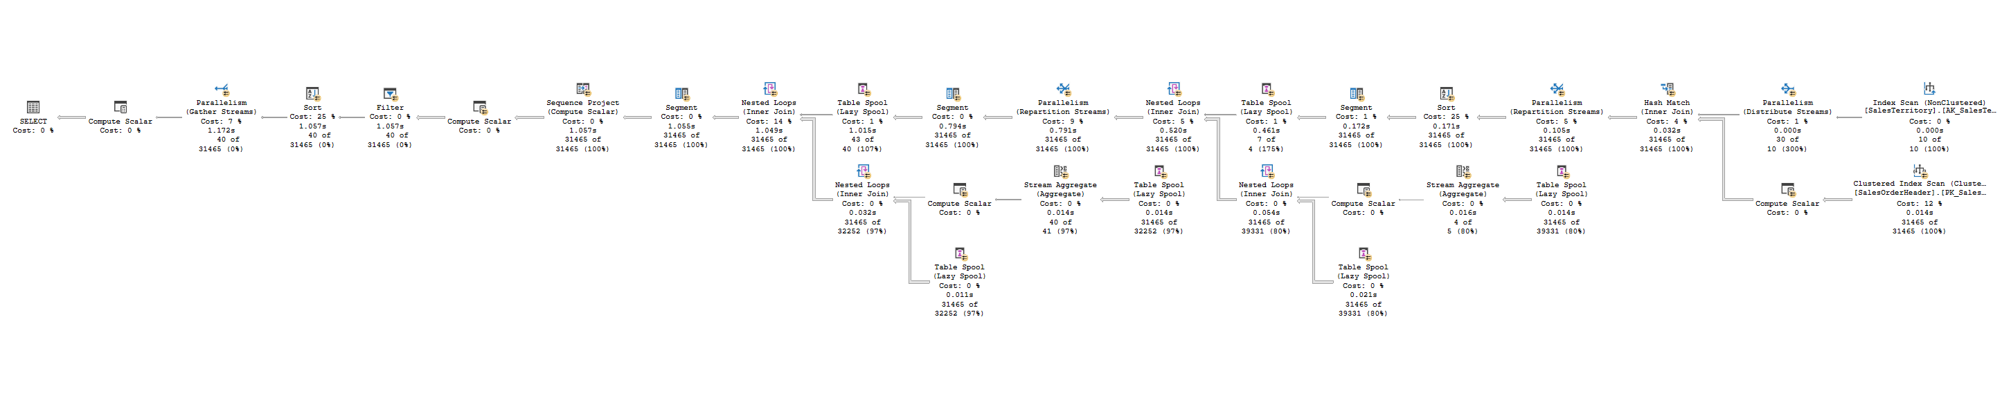

Rozwiązanie 2

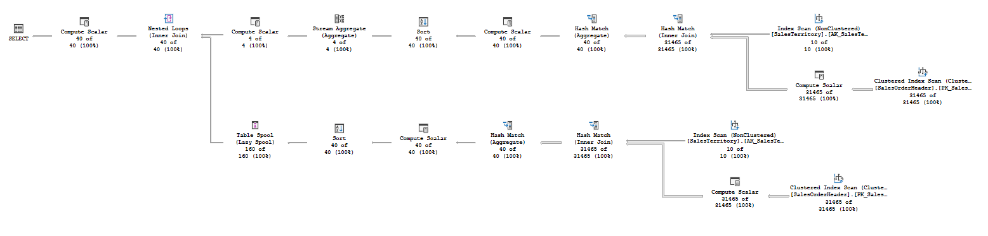

**Zad. 2. Analiza danych i ocena ich jakości**

Przeanalizować, scharakteryzować i ocenić dane znajdujące się w pliku „**AviationData.xls**”, wykorzystując Tableau Prep oraz profilowanie danych z pakietu SSIS (projekt SQL Server Data Tools). Rozwiązanie przedstawić zgodnie z zakresem przedstawionym w tabelach 4.1. (słownik danych dziedzinowych) i 4.2 (ocena jakości danych źródłowych) dla przykładowego źródła danych (globalterrorism.csv).

Uwaga!

* **Analiza danych powinna być zrealizowana z wykorzystaniem pakietu Tableau Prep (materiały szkoleniowe można znaleźć na stronie Tableau oraz w Internecie)**
* Profilowanie danych z wykorzystaniem SSIS zostanie zrealizowane na zajęciach lab.

**Rozwiązanie:**

Kontekst: Zespół projektowy zlecił wykonanie raportu, który ma pokazać, jak na poważność wypadku wpływa typ pojazdu i odległość od miejsca wypadku

Rysunek 1 Analiza z wykorzystaniem Tablau Prep

Rysunek 2 Analiza z wykorzystaniem Profilera

**Tabela 4.1 Interpretacja danych w kontekście rozważanej dziedziny problemowej (słownik danych)**

|  |  |  |  |
| --- | --- | --- | --- |
| Plik: aviationdata.csv | | | |
| Lp. | Atrybut | Typ wartości | Znaczenie |
| 1. | EventId | Tekstowy | Kod identyfikujący incydent, podawany dla każdego incydentu |
| 2. | InvestigationType | Tekstowy | Typ wydarzenia |
| 3. | AccidentNumber | Tekstowy | Numer wydarzenia nadany przez Narodową Radę Bezpieczeństwa Transportu |
| 4. | EventDate | Data | Data wystąpienia wydarzenia |
| 5. | Location | Tekstowy | Przybliżona lokalizacja wystąpienia wydarzenia |
| 6. | Country | Tekstowy | Kraj wystąpienia wydarzenia, null jeżeli nieznany |
| 7. | Latitude | Numeryczny, zmiennoprzecinkowy | Szerokość geograficzna wystąpienia wydarzenia, null jeżeli nieznana |
| 8. | Longitude | Numeryczny, zmiennoprzecinkowy | Długość geograficzna wystąpienia wydarzenia, null jeżeli nieznana |
| 9. | AirportCode | Tekstowy | Kod Lotniska, z którego wyleciał pojazd. Null jeżeli nieznane |
| 10. | AirportName | Tekstowy | Nazwa Lotniska, z którego wyleciał pojazd. Null jeżeli nieznane |
| 11. | InjureSeverity | Tekstowy | Poważność zdarzenia |
| 12. | AircraftDamage | Tekstowy | Jak poważnie został uszkodzony pojazd? |
| 13. | AircraftCategory | Tekstowy | Kategoria pojazdu latającego. |
| 14. | RegistrationNumber | Tekstowy | Numer boczny pojazdu |
| 15. | Make | Tekstowy | Nazwa producenta pojazdu latającego |
| 16. | Model | Tekstowy | Model pojazdu latającego |
| 17. | AmateurBuilt | Prawda/Fałsz | Czy został wybudowany przez amatora? |
| 18. | NumberOfEngines | Numeryczny, liczba całkowita | Ilość silników |
| 19. | EngineType | Tekstowy | Typ silnika |
| 20. | FARDescription | Tekstowy | Definicja według FAR (Federal Acquisition Regulation) |
| 21. | Schedule | Tekstowy | Czy lot był zaplanowany? |
| 22. | PurposeOfFlight | Tekstowy | Cel lotu |
| 23. | AirCarrier | Tekstowy | Przewoźnik I właściciel pojazdu latającego |
| 24. | TotalFatalInjuriesStat | Numeryczny, całkowity | Sumaryczna liczba ofiar śmiertelnych |
| 25. | TotalSeriousInjuries | Numeryczny, całkowity | Sumaryczna liczba osób w ciężkim stanie |
| 26. | TotalUninjured | Numeryczny, całkowity | Sumaryczna liczba osób bezobrażeń |
| 27. | WeatherCondition | Tekstowy | Warunki pogodowe panujące w czasie wydarzenia |
| 28. | BroadPhaseOfFlight | Tekstowy | Faza lotyu |
| 29. | ReportStatus | Tekstowy | Status raportu |
| 30. | PublicationDate | Data | Data publikacji raportu na temat wypadku |

**Tabela 4.2 Ocena jakości danych**

**Kontekst: Zespół projektowy zlecił wykonanie raportu, który ma pokazać, jak na poważność wypadku wpływa typ pojazdu i odległość od miejsca wypadku**

**Legenda:**

**Dane, które mają znaczenie dla analizy, i mają dobrą jakość**

**Dane, które mają znaczenie dla analizy, i mają średnią jakość**

**Dane, które mają znaczenie dla analizy, i mają słabą jakość**

**Dane nieistotne dla analizy**

|  |  |  |  |  |
| --- | --- | --- | --- | --- |
| Plik: aviationdata.csv | | | | |
| Lp. | Atrybut | Typ wartości | Zakres wartości | Ocena jakości danych |
| 1. | EventId | Tekstowy | Dowolny unikalny tekst w formacie  „YYYYMMDDXNNNNN”  Gdzie YYYY-rok wydarzenia (1980-2020)  MM – miesiąc wydarzenia (1-12)  DD – dzień wydarzenia (1-31)  NNNNN – unikalny numer wydarzenia | Dane identyfikujące konkretny wpis mają tylko 98.5% powiązania jako klucz, tak więc nie są one dobrym kluczem głównym  0% NULL |
| 2. | InvestigationType | Tekstowy | Accident (Wypadek), Incident (Incydent) lub Null (Nieznany) | Praktycznie wszystkie dane mają określony typ wydarzenia, i te dane mają znaczenie w analizie, czy była to poważne wydarzenie czy nie  <1% NULL (1 rekord) |
| 3. | AccidentNumber | Tekstowy | Unikalny ciąg znaków, Długości od 9 do 11 znaków | Ten klucz ma 100% powiązania jako klucz, tak więc jest idealnym kandydatem jako klucz główny do analizy  0% NULL |
| 4. | EventDate | Data | 01.01.1980 – 01.01.2020 | Dane dobrej jakości, wszystkie wydarzenia mają podaną datę, jednak data wydarzenia nie ma znaczenia dla tej analizy  0% NULL |
| 5. | Location | Tekstowy | Istniejące miejsce na świecie (18964 unikalne wartości) – ciąg znaków długości od 4 do 61 znaków, NULL | Dane dobrej jakości, praktycznie wszystkie dane mają podaną lokalizację, i jest to istotne dla analizy, <1% NULL |
| 6. | Country | Tekstowy | Ciąg znaków o długości od 4 do 30 znaków. Wszystkie unikalne wartości znajdują się w Tabeli 1. NULL | Dane dobrej jakości, mocno powiązany z lokalizacją (99.9% powiązania), istotne dla analizy <1% NULL |
| 7. | Latitude | Numeryczny, zmiennoprzecinkowy | -78.016945 – 89.218056, NULL | Dana powiązana z Longitude, niestety większość danych nie posiada dokładnej lokalizacji, co czyni tę danę niskiej jakości  57% NULL |
| 8. | Longitude | Numeryczny, zmiennoprzecinkowy | -193.21667 – 177.55778, NULL | Dana powiązana z Latitude, niestety większość danych nie posiada dokładnej lokalizacji, co czyni tę danę niskiej jakości  Dodatkowo, jedna wartość jest niepoprawna w dziedzinie (długość geograficzna może mieć najmniej -180 stopni)  57% NULL |
| 9. | AirportCode | Tekstowy | IATA Airport Code, o długości od 1 do 8 znaków, 7565 unikalnych wartości, NONE, NULL | 42% NULL  Aż 42% danych nie zawiera informacji o lokalizacji wylotowej, jednak dużo pojazdów na liście miało wylot z lokalizacji nieskodyfikowanej przez IATA. Ta dana powinna być mocno powiązana z AirportName, jednak 3% danych ma nazwę lotniska, ale nie ma jego kodu |
| 10. | AirportName | Tekstowy | IATA Airport Name, 16354 unikalne wartości, o długości od 2 do 33 znaków, NULL | 40% NULL  Dane zawierają wartości N/A, None, NONE, które oznaczają brak danych (około 1%), oraz Private, PRIVATE, Private Airstrip, PRIVATE AIRSTRI, które oznaczają prywatne lotnisko (też około 1 %). Podobnie do AirportCode, nie wszystkie lokalizacje wylotowe mają nadany kod wyloty. 3% danych nie ma powiązania z AirportCode, bo nie wszystkie lokalizacje wylotowe mają nadany kod |
| 11. | InjureSeverity | Tekstowy | Non-Fatal, Incident Unavailable, null lub Fatal. W przypadku Fatal w nawiasie podana będzie ilość ofiar śmiertelnych, np. Fatal(10) – 10 ofiar śmiertelnych. Zakres od 1 do 350 | Większość danych ma dane o ofiarach, dana o wysokiej jakości  <1% NULL |
| 12. | AircraftDamage | Tekstowy | Destroyed, Minor, Substantial, NULL | Dobra jakość danych, większość danych ma podane stopień uszkodzenia pojazdu, 3% NULL |
| 13. | AircraftCategory | Tekstowy | Airplane, Balloon, Blimp, Glider, Gyrocraft, Helicopter, Powered-Lift, Ultralight, Unknown, NULL | 79% NULL  Dane niskiej jakości, ponieważ prawie 80% danych nie jest podanych i przypisanych |
| 14. | RegistrationNumber | Tekstowy | Unikalny numer boczny pojazdu, ciąg o długości od 3 do 11 znaków NULL | Dane bezpośrednio nie przydatne, jednak pośrednio, posiadając bazę danych zarejestrowanych pojazdów latających, możnaby dowiedzieć się o typie pojazdu, a dane są lepszej jakości od AircraftCategory  5% NULL |
| 15. | Make | Tekstowy | Istniejący producent, ciąg znaków o długości 2 do 30 znaków NULL | Dana nie istotna w analizie <1% NULL |
| 16. | Model | Tekstowy | Model pojazdu, ciąg znaków o długości od 1 do 20 znaków, NULL | Dana nie istotna w analizie <1% NULL |
| 17. | AmateurBuilt | Prawda/Fałsz | Yes, No, NULL | Informacja, czy pojazd został wybudowany samodzielnie jest ważna, Dana dobrej jakości, istotna w analizie, 1% NULL |
| 18. | NumberOfEngines | Numeryczny, liczba całkowita | 0, 1, 2, 3, 4, NULL | Ilość silników to jedna z cech typu pojazdu, dana istotna w analizie i dobrej jakości, 6% NULL |
| 19. | EngineType | Tekstowy | 15 unikalnych wartości, ciągi znaków o długości od 4 do 16, NULL | Typ silnika to jedna z cech typu pojazdu, dana istotna w analizie i dobrej jakości 6% NULL |
| 20. | FARDescription | Tekstowy | 15 unikalnych wartości, NULL | Dana niskiej jakości, nie zawsze FAR posiada ścisłą definicję, a w przypadku tej danej NULL oznacza niesprecyzowaną definicję, 79% NULL |
| 21. | Schedule | Tekstowy | NSCH, SCHD, UNK, NULL | Dana nieistotna w analizie, 86% NULL |
| 22. | PurposeOfFlight | Tekstowy | 22 unikalne wartości, ciągi znaków o długości 4 do 19 NULL | Dana nieistotna w analizie 6% NULL |
| 23. | Air Carrier | Tekstowy | 1825 unikalnych wartości, ciągi znaków o długości od 3 do 90, NULL | Dana nieistotna w analizie 95% NULL |
| 24. | TotalFatalInjuries | Numeryczny, całkowity | 0 – 349, NULL | Dana istotna w analizie,  Null w tym przypadku może oznaczać kilka rzeczy. Niektóre dane w momencie, gdy Severity = Non-fatal, mają albo wartość 0, albo null. Dodatkowo, niektóre dane są niespójne – występuje 11 przypadków, gdzie ta dana jest niezgodna z Severity (Rysunek 3)  39% NULL (często może nie dotyczyc) |
| 25. | TotalSeriousInjuries | Numeryczny, całkowity | 0-111. NULL | Dana istotna w analizie, w tym przypadku NULL ma znaczenie podobne do 0,  42% NULL |
| 26. | TotalUninjured | Numeryczny, całkowity | 0-699, NULL | Dana istotna w analizie, w tym przypadku NULL ma znaczenie podobne do 0  40% NULL |
| 27. | WeatherCondition | Tekstowy | IMC, UNK, VMC, null | Dana nieistotna w analizie  3% NULL |
| 28. | BroadPhaseOfFlight | Tekstowy | 12 unikalnych wartości, podanych w tabeli 2, NULL | Dana nieistotna w analizie  12% NULL + 0.612% UNKNOWN |
| 29. | ReportStatus | Tekstowy | Factual, Foreign, Preliminary, Probable Cause | Dana nieistotna w analizie 0% NULL |
| 39. | PublicationDate | Data | 01.01.1980 – 01.01.2020, NULL | Dana nieistotna w analizie  <1% NULL |

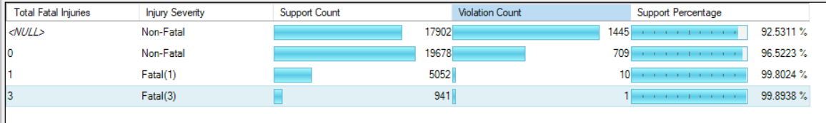

Rysunek 3 Fatal Injuries and Injury Severity

**Wniosek:**

Analiza poważności wypadku na podstawie typu pojazdu i odległości od miejsca wypadku byłaby niewiarygodna na tym zestawie danych. Większość danych nie posiada dokładnych lokalizacji wypadku, oraz lotniska wylotowego, co mocno redukuje próbkę danych. Dodatkowo, niektóre dane są niepoprawne i można wywnioskować, że były wprowadzane ręcznie, a nie generowane.

**Zad. 3. Analiza i wybór obszaru tematycznego (dziedziny problemowej) oraz propozycja tematu mini projektu hurtowni danych**

Pomysłów mam bardzo dużo, jednak problemem są dane. Pierwszy pomysł, który dość mnie interesuje, to sprzęt komputerowy - temat związany z popytem na karty graficzne, jego wpływ na ceny, lub analiza sprzedażowa kart graficznych. Jednak po poszukiwaniu internetu nie możliwe jest znaleźć dane, zwłaszcza przynajmniej 50 tysięcy rekordów.

Drugim tematem była giełda i/lub rynek krypto, i tutaj są obiecujące dane historyczne, ale są ukryte za api, do którego trzeba dostać dostęp

Allegro posiada API, które wydawało się cenne, ale także jest mało szczegółowe. Dane – może udałoby się zdobyć, ale nie da się z nich wyodrębnić żadnych faktów, potrzebnych w przypadku hurtowni danych

Próbowałem także poszukać wycieków z firm, które są publiczne. Na przykład w 2020 roku wyciekła baza LinkedIn, która mogłaby być ciekawym punktem. Ale po pierwsze, nie jestem pewien, czy to jest legalne, a po drugie, moja moralność nie pozwala mi korzystać z wyciekniętych danych do analiz.

Finalnie zacząłem szukać danych związanych z grami. Jeden temat, który zaproponuje niżej, dotyczy 2b2t – serwera minecraft, który działa od 2011 roku. Ostatnio gracze stworzyli publiczny zapis mapy, który mógłby posłużyć pod analizę, wraz z danymi historycznymi sprzed kliku lat

Finalnie zacząłem poszukiwać tematu na podstawie dostępnych danych, znalazłem kilka stron i publicznych źródeł, i tak

* 1. Temat: Analiza rozpraw sądowych w sądzie najwyższym USA
  2. Uzasadnienie: Znalazłem dane (120 tysięcy rekordów), które mogą posłużyć do analizy spraw sądowych w sądzie najwyższym USA. Dane są uporządkowane i można próbować je analizować pod kątem jednomyślności, jak sprawa się potoczyła, powodu itp. <http://scdb.wustl.edu/data.php?s=1>
  3. Temat: Analiza giełdy
  4. Uzasadnienie: Istnieje wiele stron, na których można za darmo lub za api pobrać dane historyczne o cenach akcji, do tego można zrobić przypisanie firm oraz ich działalność, co pozwala na dość dużą analizę danych na ten temat <https://www.quantshare.com/sa-620-10-new-ways-to-download-historical-stock-quotes-for-free>
  5. Temat: Analiza danych dotyczących graczy 2b2t
  6. Uzasadnienie: 2B2T to serwer minecrafta typu anarchia (brak jakichkolwiek zasad), który działa od 2011 roku. Są dostępne rozległe zapisy mapy z 2018, 2019, 2020 i 2021 roku. Na ich podstawie można analizować np. co było napisane w przedmiotach w danym roku, jak zmieniał się region startowy, przeprowadzić analizę kiedy i jak zostały wygenerowane nowe tereny, najczęściej odwiedzane miejsca itp. Nie jest to bardzo biznesowa analiza, ale interesuje się tą grą, dlatego pomyślałem, że przy takiej trudności znalezieniu danych spróbuję i tutaj.

**Wnioski:**

Pierwsze zadanie ciekawie pokazało, że SQL group by jest bardzo optymalny w porównaniu do partition by. Być może gdybym popracował nad optymalizacją, to dałoby się wyłuskać, ale group by dzięki swojemu szybkiej redukcji ilości wierszy bardzo przyśpiesza działanie.

Drugie zadanie uświadomiło mi, jak trudna jest ocena jakości danych. Siedziałem nad tym kilka godzin, analizując dostępne dane w Tablau Prep i Profile Viewerem. Jednak jestem zadowolony, bo udało mi się określić, że kontekst analizy, którą chciałem przeprowadzić w hipotetycznym przypadku, byłby niewiarygodny.

Trzecie zadanie uświadomiło mi, jak ciężko znaleźć dane do hurtowni, i nie dziwię się, że wielkie firmy, posiadające dane, nie chcą się nimi dzielić, skoro tak ciężko je zebrać. A wiarygodne i dobre dane są podstawą działania dobrych firm, więc jest to istotna sprawa.

*Uwaga:*

* Sprawozdanie bez wniosków końcowych nie będzie sprawdzane i tym samym ocena jest negatywna!

----------------------------------------------------------------------------------------------------------------------------

**Zad. 3. (Prezentacja wszystkich punktów tego zadania na zajęciach 11-12.04.2022 )**

Proces tworzenia hurtowni danych powinien być poprzedzony zrozumieniem „potrzeb biznesu” oraz rzeczywistości (dziedziny problemowej) reprezentowanej przez dostępne zasoby danych. Realizacja poniższego zadania ma uzmysłowić występujące problemy w określonym (wybranym) wycinku rzeczywistości, a następnie umożliwić zidentyfikowanie (określenie) potrzeb, celu i możliwości analiz biznesowych, by wspierać procesy decyzyjne (podejmowanie właściwych decyzji biznesowych).

**Projekt HD – propozycja tematu**

Proszę przygotować zakres realizacji projektu zgodnie z poniższą specyfikacją oraz przedyskutować propozycję projektu z osobą prowadzącą zajęcia. Poczynione uzgodnienia zarejestrować w formie wniosków. Na zajęciach laboratoryjnych należy przedstawić na forum grupy swoją propozycję tematu projektu (uzasadniając celowość i jego główne elementy 1.1 – 1.6) wykorzystując PowerPoint.

**Zakres opracowania projektu HD – cz. 1.**

* 1. **Tytuł projektu**
  2. **Charakterystyka dziedziny problemowej**
  3. **Opis obszaru analizy wraz z uzasadnieniem (wybrany fragment dziedziny, przeznaczony do szczegółowej analizy i opracowania hurtowni danych)**
  4. **Problemy**
  5. **Cel przedsięwzięcia** 
     1. **Oczekiwania i potrzeby w zakresie wsparcia podejmowania decyzji**
     2. **Zakres analizy – badane aspekty**
  6. **Źródła danych**
     1. **Lokalizacja, format, dostępność**
     2. **Wstępna ocena (liczba rekordów, zakres czasowy danych - faktów)**
     3. **Fakty**

|  |  |  |
| --- | --- | --- |
| **Lp.** | **Fakt** | **Miary** |
|  |  |  |
|  |  |  |
| **…** | **…** |  |

* + 1. **Kontekst analizy faktów np. czas (ziarnistość), lokalizacja, warunki pogodowe, itd.**

|  |  |  |
| --- | --- | --- |
| **Lp.** | **Kontekst analizy - wymiary** | **Własności** |
|  |  |  |
|  |  |  |
|  |  |  |
| **…** | **…** |  |

**ZAŁĄCZNIK: TABELE**

| **Country** |
| --- |
| Argentina |
| Australia |
| Bahamas |
| Brazil |
| Canada |
| Colombia |
| Ecuador |
| France |
| Germany |
| Indonesia |
| Italy |
| Japan |
| Mexico |
| Peru |
| Spain |
| United Kingdom |
| United States |
| Venezuela |

Tabela Wszystkie wartości kolumny country

| **BroadPhaseOfFlight** |
| --- |
| APPROACH |
| CLIMB |
| CRUISE |
| DESCENT |
| GO-AROUND |
| LANDING |
| MANEUVERING |
| OTHER |
| STANDING |
| TAKEOFF |
| TAXI |
| UNKNOWN |

Tabela Wszystkie wartości kolumny BroadPhaseOfFlight